Задание 2. Оценка расходов предприятия на комплектацию ПК, оргтехнику, закупку ПО и др.
- Создаём гипотетическую фирму. Описываем какую технику необходимо закупить для её работы.
Основой компьютерного и технического обеспечения предприятия должны быть 2 обязательных машины: одна менее мощная офисная менеджерская и другая более мощная условно дизайнерская.
Остальная техника по вашему усмотрению и пожеланию.
- Параметры компьютеров двух конфигураций:
Комплектующие | Офисный ПК | ПК дизайнера
CPU | i3 или аналог | i7,9 или аналог
CPU FAN | нет | +
RAM | 8-16 Gb | от 16 Gb
Mother board | + | +
HDD | нет | от 1 Тb
SSD | 500 Gb | 256 Gb
VСard | нет | +
БП | от 400 W | от 800 W
Корпус (без БП) | + | +
Монитор | 24" | от 27"
Параметры подбора комплектующих:
Процессор
- i3 (AMD Ryzen 3)- менеджеру, предпочтительно i7 – дизайнеру;
- количество ядер для i3 и аналогов – 4 ядра, для i7 – 8 ядер;
- для более мощного с дополнительным охлаждением;
- для офисного со встроенной ВК (без индекса F), для дизайнера без встроенной ВК, будет отдельная;
- выбираем в коробке - BOX
Материнская плата
- Сокет как у процессора.
- Форм фактор Micro ITX, Mini ATX и ATX.
- Количество слотов для ОЗУ 2-4 для офисного и 4 для дизайнера.
Оперативная память
- Тип памяти выбираем под материнскую плату (DDR4 оптимально), материнская плата максимум которую поддерживает.
- 8-16 Гб для офисного от 16 для дизайнера.
- Лучше 2 плашками.
Корпус
- Форм-фактор материнской платы - нужно проверить на совместимость.
В Стандарт ATX встанут Micro ITX, Mini ATX и ATX (все наиболее распространённые).
- Без блока питания (БП). Будет отдельно.
- Типоразмер корпуса: самый популярный Mid-Tower, Mini-Tower может не влезть всё, что нужно, а компактные, тонкие не нужны для наших задач.
- Вентилятор: встроенный для офисного, для дизайнера не нужен, так как будет отдельно.
Монитор
- Размер задан: офисный ПК 24", ПК дизайнера от 27" (лучше 32")
- Матрица:
Oled – наилучшая, но дорого,
IPS – оптимальная,
TN – устаревшая,
VA – альтернатива IPS с большей контрастностью, но меньшей скоростью.
- Разъёмы:
HDMI – наиболее распространенный;
DisplayPort – самый актуальный;
DVI – устарел, первый из цифровых;
VGA – аналоговый, устарел.
- Разрешение:
1920х1080 FullHD для офисного,
2560х1440 2К для дизайнеркого.
- Частота при максимальном разрешении
Современные от 100 Гц, от 180 Гц наиболее комфортно
Жесткий диск и твердотельный диск
Для офисного на данный момент целесообразнее выбрать SSD вместо HDD, так как стоимость примерно равна, а у SSD скорость чтения и записи гораздо выше.
Для дизайнера берём маленький SSD для системы и большой HDD для хранения.
Блок питания
От 400 офисный, от 800 дизайнерский.
- Данные на обе конфигурации оформляем в таблицу:
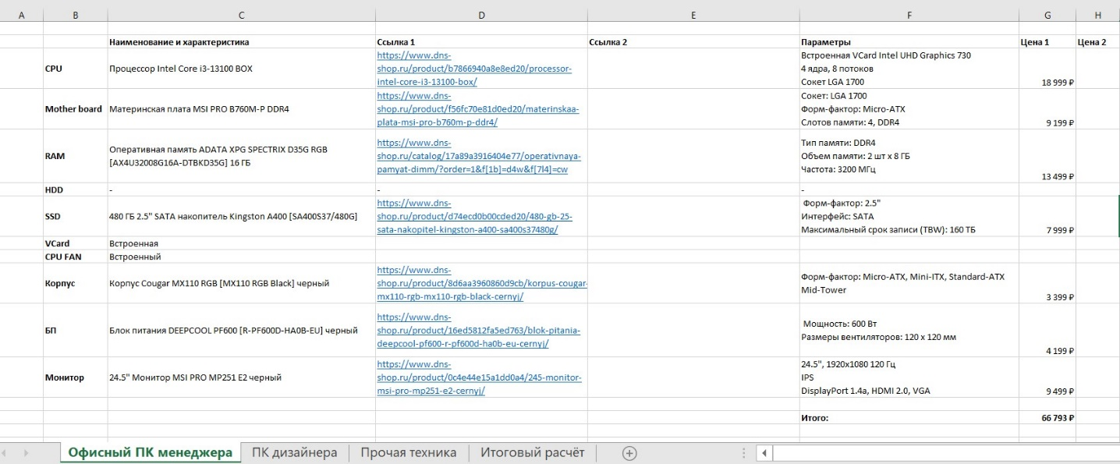
В данной таблице указываем:
- тип комплектующего (процессор, материнская плата, ОЗУ и т.д.),
- наименование;
- параметры;
- ссылка на 1 источник (магазин);
- ссылка 2 источник (магазин);
- цена 1 (1 магазин);
- цена 2 (2 магазин);
- внизу суммируем цену на полную комплектацию из 1 и 2 магазина, выбираем и выделяем наиболее выгодную.
Аналогично обе комплектации – офисная и дизайнерская.
Сколько таких машин понадобиться для вашей фирмы.
- Какая техника помимо компьютеров двух конфигураций понадобиться фирме?
Выбираем технику, записываем параметры, количество. Оформляем аналогично комплектующим в таблицу. Считаем стоимость.
- Какое ПО необходимо фирме?
Выбираем ПО, пишем для чего оно нужно, считаем стоимость на необходимое количество компьютеров. Описание и ссылки на данное ПО.
- Оформляем отчёт.
Должно быть 2 документа:
- таблица в Exel, первая вкладка на офисный компьютер, вторая на дизайнерский, третья вкладка – прочая техника, четвёртая – ПО, пятая - итоговый расчёт стоимости всей техники и компьютеров в нужном количестве.
- текстовый файл с отчётом – расписываем про фирму, про компьютеры, технику и ПО.
Отчёт содержит:
- Титульный лист (ВУЗ - вверху по центу, Название работы: «Изучение базовой аппаратной части ПК и его программного обеспечения» - в середине по центру, студент группы, преподаватель – ниже названия по правому краю, год – внизу по центру)
- Содержание.
- Описание фирмы, что и в каком количестве ей понадобится.
- Комплектующие компьютеров и их характеристики.
- Прочая техника.
- Программное обеспечение
- Итог сколько получилось по оснащению фирмы.

